計劃書

二資工三

A10515003

鄧鵬宇

1. **產品名稱**

AR識別卡

1. **企劃人**

鄧鵬宇

1. **產品設計**

本產品是大小尺寸接近悠游卡的卡片，正面印有QR識別碼，背面印有卡片將會通過AR技術展示的圖像。

擴增實境（Augmented Reality，簡稱AR），是一種實時地計算攝影機影像的位置及角度並加上相應圖像的技術，這種技術的目標是在螢幕上把虛擬世界套在現實世界並進行互動。隨著隨身電子產品運算能力的提升，預期擴增實境的用途將會越來越廣。

產品分爲兩部分，一個部分是面向市場販售的卡片，一部分是免費下載的識別用手機APP。使用時通過手機攝像頭掃描卡片正面識別碼，可以在手機屏幕中顯示相關的3D内容。

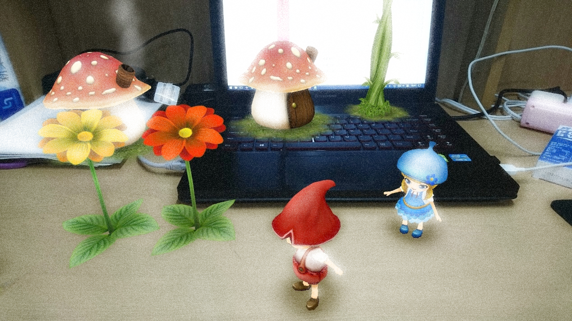

（圖爲市面上已經存在的AR程式，本產品可以實現將人物事物與歷史裏場景和人物進行實時的合成，通過掃描卡片獲得不同的場景與人物）。

產品實現形式主要以當時的建築物和人物景物爲主，將3D的建築物和人物合成進攝像頭拍攝的畫面中，實現虛擬環境中的互動，被拍攝人可以和場景裏的景物進行互動，顯示的内容根據識別不同的AR卡片顯示不同的内容，衹能通過AR卡片才能生成虛擬内容，變相讓使用者收集各種不同的卡片。比如通過卡片生成雪山的3D 影像，你可以模擬攀爬雪山的動作進行拍照留念。或者和歷史中的名人的3D影像合影。

1. **運用素材**

長征為1934年10月至1936年10月間，中國共產黨領導的中國工農紅軍紅一方面軍（中央紅軍）、紅二方面軍、紅四方面軍和紅二十五軍從中央蘇區和南方蘇區開始的戰略轉移與逃亡，最終抵達、匯聚於陝甘蘇區。紅軍到達陝甘蘇區後，1935年12月，毛澤東在報告中首先用「長征」一詞，從此，「長征」一詞進入史冊。紅一方面軍行程二萬餘華里，又稱二萬五千里長征，實際距離約合萬余公里；當時的國民政府稱其為「流竄」或「西竄」。

紅軍穿越大面積的雪山、高原草甸、永久凍土帶和無人區，1936年紅一、二、四方面軍在甘肅會寧會合。中央紅軍共進行了380餘次戰役戰鬥，攻占七百多座縣城，紅軍陣亡營以上幹部多達430人，平均年齡不到30歲，擊潰政府軍數百個團，其間共經過11個省，翻越18座大山，跨過24條大河，走過荒無人煙的草地、翻過連綿起伏的雪山行程兩萬五千里。

本產品將使用相關歷史場景進行3D建模，通過手機攝像頭攝錄真實場景並合成三維影像，實現一種寓教於樂的體驗形式。

1. **預算**

|  |  |
| --- | --- |
| **程式開發外包團隊** | **50萬臺幣/月（視項目時長）** |
| **三維模型設計** | **50萬臺幣總計，（模型數50例）** |
| **AR卡片印刷（紙質）** | **10臺幣/張** |
| **AR卡片印刷（塑料質）** | **120臺幣/張** |
| **宣傳及外圍費用** | **20萬臺幣總計** |
| **總計** | **約200萬臺幣** |

預算來源：社會投資；企業贊助，活動預算。

預算只覆蓋項目啓動費用。

1. **市場分析**

衆所周知各種博物館，景點都會販賣一些紀念品，可是大家都已經對傳統的紀念品開始疲憊了，一些簡單印有圖案的衣服明星片挂墜，或者一些郵票紀念幣等，到處都有賣，其實也已經沒有了新鮮感。在這些地方，歷史留下的痕跡非常明顯，相對的也會離現代科技有著很遠的距離，可能由於保護古跡都沒有安裝任何現代化的設備。

本產品使用的AR技術和最近很火熱的VR技術都是技術發展的最前端，但是和昂貴的VR相比，AR技術卻可以通過很低的成本去實現，早在2011年任天堂在他們的當紅掌上游戲機3DS上便使用了AR技術去進行游戲，相同的還有微軟，在他們概念型產品HoloLens上就使用了AR去增强實境。在一些智慧型手機上面，也有著很多AR的程式被開發。

早些年受制於機體性能，沒有很好的實現機制，現在手機性能越來越强，使得將產品和AR技術融合產生了可能性。衹要擁有手機便可以獲得强大的AR效果。

本產品運用的歷史題材是在近代中國史中有著重要意義的長征。

國内有著衆多的長征歷史古跡，也有很多博物館和景點，通常都會販賣一些不痛不癢的紀念品來貼補維護費用，至今也沒有人重視這一產業，認爲是夕陽產業騙游客錢。如果能有一個產品能夠有很長的生命周期和熱度，並能夠衍生出很多分支，比如運用到教育中。這類技術還可以運用在所有的地方，不光是AR卡片也可以是三維投影模型，從低端產品到高端產品都能覆蓋。

產品主要面向擁有智慧型手機的年輕人，他們喜歡體驗新鮮事物，願意嘗試這些高科技的技術，也對歷史内容瞭解不多，願意通過有趣的方式學習一些歷史知識。和傳統的形式區別開，設立專門的宣傳區域進行宣傳，以後也可以和悠游卡公司或者數字支付公司進行合作，開發支援AR技術的支付卡。

1. **預期成果**

運用年輕人收集卡片的興趣，成功將歷史題材AR卡片打入年輕人的世界，讓枯燥的歷史不在枯燥。預期可以在市場上販售相當多的數量，也可以運用在學校課程教學中，衹要能夠讓大家體驗到這種不一樣的體驗后，本產品就可以運用在各種不同的背景下。預計可以于半年至一年后成功收回成本開始盈利。

目前市場上并沒有類似的產品面世，雖然有很多利用AR技術的產品，但是并不會和本產品產生競爭，所以市場前景值得期待。